ΔΡΑΣΤΗΡΙΟΤΗΤΕΣ

- «ΑΣ ΒΡΟΥΜΕ ΤΟΝ ΗΡΩΑ»

- Η ιστορία διαβάζεται και για την σε βάθος κατανόησή της τίθενται και συζητιούνται ερωτήσεις του τύπου:

- Ποιος χαρακτήρας και γιατί σας έκανε περισσότερο εντύπωση;
- Ποιο νομίζετε ότι είναι το κεντρικό πρόσωπο της Ιστορίας;
- Πού συμβαίνουν τα γεγονότα;
- Γιατί η Σαβέλ είναι ο πρωταγωνιστής της ιστορίας;
- Πόσο συχνά εμφανίζεται η Σαβέλ στο αφήγημα;
- Τι κάνει η ηρωίδα;
- Γιατί η Σαβέλ βρίσκεται σε αυτήν την κατάσταση; Πόσο συχνά επαναλαμβάνει κάποιες συμπεριφορές;
- Πώς αισθάνεται στην αρχή της ιστορίας και πώς στο τέλος, η Σαβέλ;
- Ποια άλλα πρόσωπα εμφανίζονται στην ιστορία; Ξεχωρίστε τους χαρακτήρες/ήρωες που θα ανέβαιναν στη σκηνή σε κάθε σκηνή της παράστασης και επομένως θα απαιτούνταν ηθοποιοί για αυτούς
- Με ποια άλλα πρόσωπα της ιστορίας αναπτύσσει ένα πλέγμα σχέσεων η Σαβέλ;
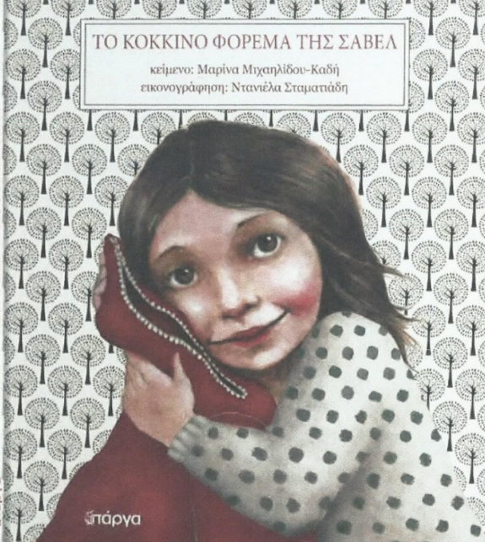
- Ποιο είναι το πρόσωπο που συνδέεται στενά με τη Σαβέλ, αλλά δεν μιλά καθόλου
μέσα στην ιστορία μας;

- ΕΠΙΛΕΓΟΥΜΕ ΚΑΙ ΔΙΑΒΑΖΟΥΜΕ ΚΙ ΑΛΛΕΣ ΠΑΡΟΜΟΙΕΣ ΙΣΤΟΡΙΕΣ ΑΠΟ ΤΟ ΑΝΘΟΛΟΓΙΟ ΜΑΣ
(τις βρίσκω και στο ebooks)

- Αίσωπος: Η ευγνωμοσύνη του μικρού μυρμηγκιού

- Άμυ μακ Ντόναλντ: Ο μικρός κάστορας και η ηχώ

- Γιώργος Μαρίνος: Όταν κάνουνε πόλεμο

- Αγγελική Βαρελά: Δώσε την αγάπη

- «ΠΑΙΖΟΥΜΕ ΤΗ ΣΑΒΕΛ»

- Σκέφτομαι πως θα μπορούσα να παίξω τη Μικρή Σαβέλ σε ΠΑΝΤΟΜΙΜΑ
